Activite_ping

Table des matières
1Ping 2
2Utilisation de Wireshark 2
2.1Enregistrement des trames 2
2.2Analyse d'une trame: 4
3Couche Ethernet: 4
3.1structure 4
3.2Rôle 5
4Couche Internet Protocol (IP): 5
4.1structure 5
4.2Rôle 5
5Couche ICMP (Internet Control Message Protocol) 5
5.1structure 5
5.2Mod6lisation SysML 6
6Exercices: 7
aQCM 7
bAnalyse d'une trame 7
cAnalyse d'une trame 7
Fiche p6dagogique:
Objectifs  p6dagogiques |  | 2.2 Architecture fonctionnelle d'un système communicant
Connaissances vis6es |  | Modèle en couche des r6seaux, protocoles et encapsulation des donn6es  Adresse physique (Mac) du protocole Ethernet et adresse logique (IP) du protocole IP
Pr6requis | •  • | Activite_IPConfg Codage ASCII
 | • | Adresse logique (IP)
 | • | Masque de sous r6seau
 | • | DHCP, DNS
 | • | Topologie d'un r6seau Ethernet
 | • | Savoir faire une copie d'6cran partielle (imp6cr + mspaint)
Mat6riel | • | Un PC
Logiciel | • | wireshark
Évaluation | • | QCM
Remarques | • | Travailler sur le document num6rique (copies partielles d'6cran)

rt _07/11/11 C:\Dropbox\@STI2D_SIN\Activite_ping.odt 1/8

Activite_ping

1 Ping
La commande ping permet de tester la présence sur le réseau d'une machine dont on connait l'adresse IP ou le nom (host Name), Elle permet également d'avoir une idée de la rapidité de communication avec cette machine.
- Après avoir ouvert la fenêtre cmd.exe (voir activité ipcconfig) lancer dans cette fenêtre la commande:
 | ping 10.139.54.199 | (adresse IP du PC video projecteur)
observation:

- Tester le commande: ping "adresse mac du PC video projecteur"
remplacer cette copie d'écran par la copie de votre écran

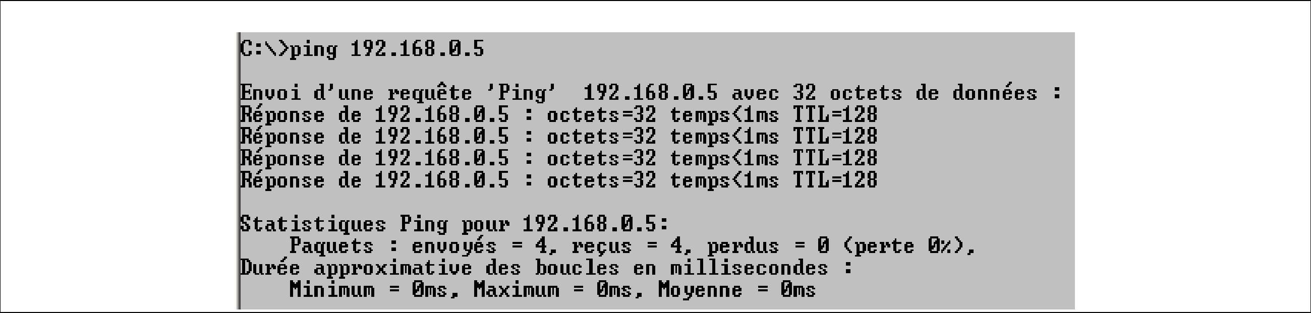
conclusion:
- Tester le commande: ping 184XP (nom du PC video projecteur de la salle 205)
conclusion:
La commande ping fonctionne également avec l' adresse internet d'une machine en dehors du réseau:
- Comparer les durées moyennes des ping pour le PC videoprojecteur et pour la machine qui héberge le site "sti2d.free.fr et conclure
remplacer cette copie d'écran par la copie de votre écran

- Tester la commande: | ping sti2d.free.fr

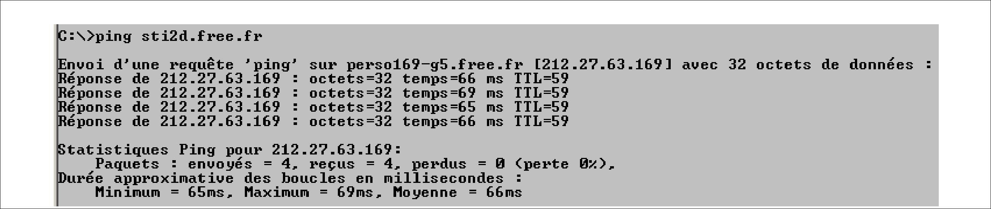
2 Utilisation de Wireshark
Wireshark est un logiciel qui permet d'enregistrer et d'analyser les informations qui circulent sur le câble réseau relier à un PC.
2.1 Enregistrement des trames
- Pour lancer Wireshark, cliquer sur l'icône: . La fenêtre suivante apparaît:

rt _07/11/11 C:\Dropbox\@STI2D_SIN\Activite_ping.odt 2/8
Activite_ping
On se propose d'enregistrer les informations circulant pendant l'exécution de la commande: ping 10.139.54.199 Pour cela il faut:
1.Choisit la carte reseau (Ethernet)
2. Lance la capture
3.Efface ce qui est enregistre
et continue la capture
5. Efface l'enregistrement et redemarre la capture apres un arret
4.Arrete de la capture

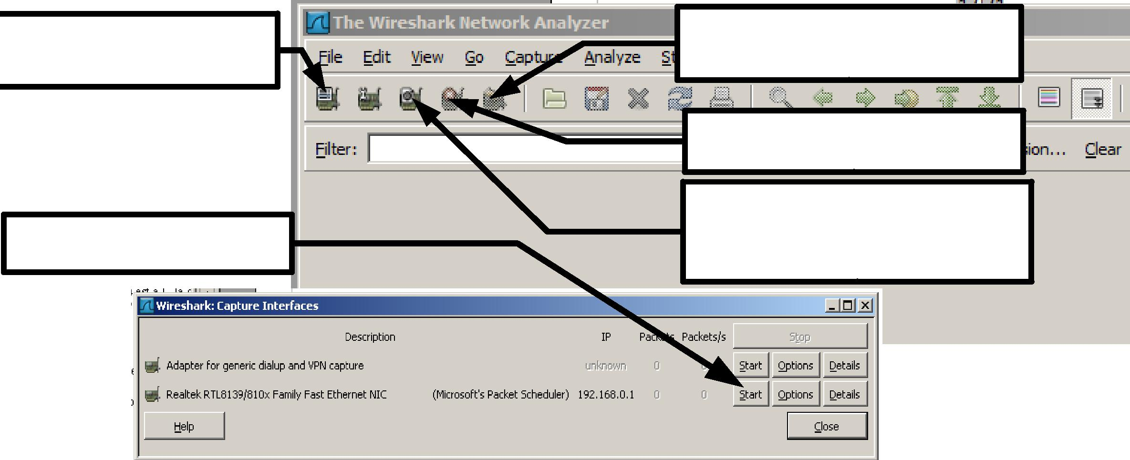
- ouvrir une fenêtre cmd.exe et écrire la commande ping 10.139.54.199 sans la valider avec la touche entrée.
- ouvrir wireshark
- organiser les fenêtres de façon à les voir toutes les deux
- lancer la capture dans la fenêtre wireshark (1 et 2)
- revenir dans la fenêtre cmd.exe et valider la commande avec la touche entrée
- retourner dans la fenêtre wireshark et arrêter la capture dès que la commande ping est terminée (4)
- enregistrer la capture dans le dossier Mes documents sous le nom: | ping_video.pcap
observation:

Chaque ligne correspond à un "paquet" d'informations appelé aussi une trame(Frame) ou datagramme. Parmi toutes ces trames certaines n'ont rien à voir avec la commande ping. Seules les trames dont le protocol est ICMP correspondent à l'exécution de cette commande (voir colonne Info).
remplacer cette copie partielle d'écran par la copie partielle de votre écran

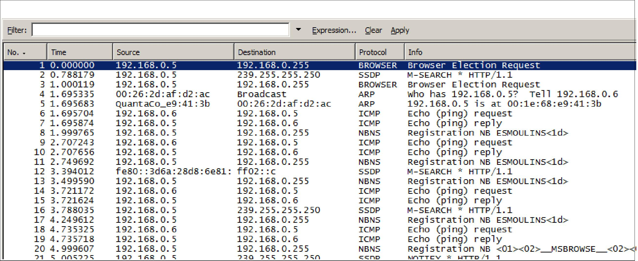
Utilisation d'un filtre ( Filter)
Pour ne conserver à l'écran que les trames ICMP:



- Taper icmp dans la fenêtre et cliquer sur
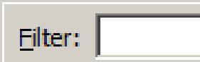

rt _07/11/11 C:\Dropbox\@STI2D_SIN\Activite_ping.odt 3/8

Activite_ping
Il ne reste que 8 trames correspondant à une alternance de requêtes (request) et de réponses (reply).
observation: remplacer cette copie d'écran par la copie de votre écran

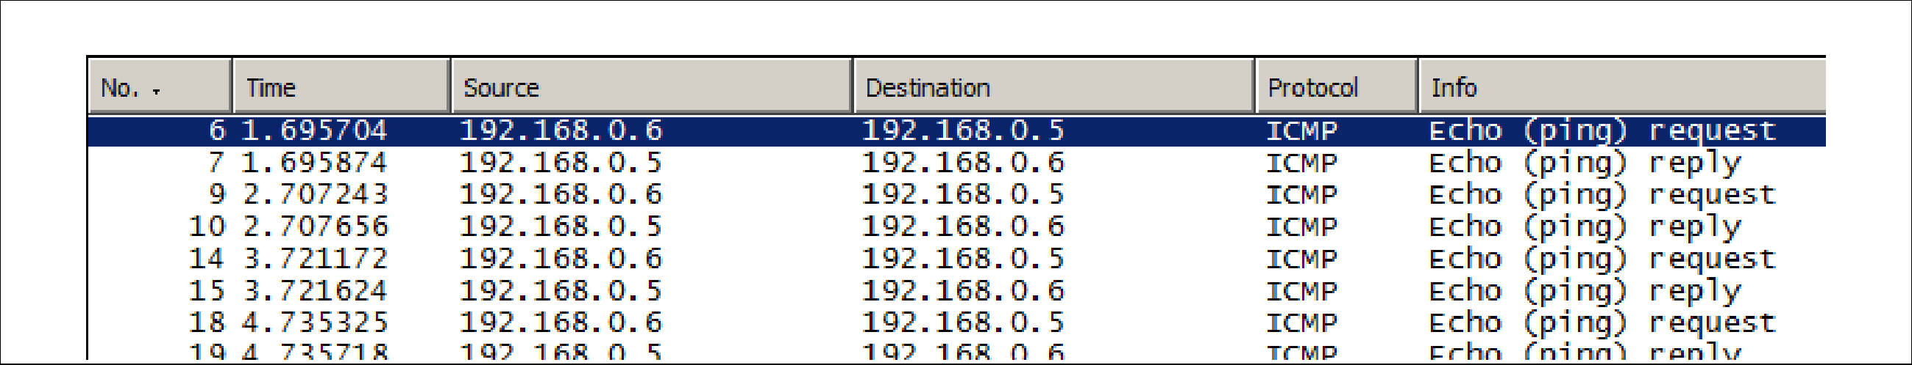
Les requêtes circulent du PC (source) dont l'adresse IP est: | |
au PC (destination) dont l'adresse IP est: ~ ~
2.2 Analyse d'une trame:
- La couche Ethernet de cette trame comporte elle même 3 champs:le champ Destination, le champ Source et le champ Type
1.Cliquer sur la trame que l'on veut analyser: elle passe alors en video inversee.
Dans la fenetre du milieu les diffdrentes couche de cette trame sont indiques.
Dans la fenetre du bas la trame complete apparait sous forme d'une suite d'octets ecrits en hexadecimal dans la colonne du milieu et traduits en caracteres ASCII dans la colonne de droite.
2.Cliquer sur la couche (partie de trame) que l'on veut analyser: cette couche passe alors en video inversee dans la fenetre du bas
3.Cliquer sur le + : des informations detaillees (appelees champs) apparaissent
4.Cliquer sur un des champs : il passe en video inverse dans la fenetre du bas
Trame en hexadecimal
Dans l'exemple ci dessus:
- la trame n°6 comporte 3 couches: la couche Ethernet, la couche Internet Protocol et la couche
Internet Control
Message Protocol
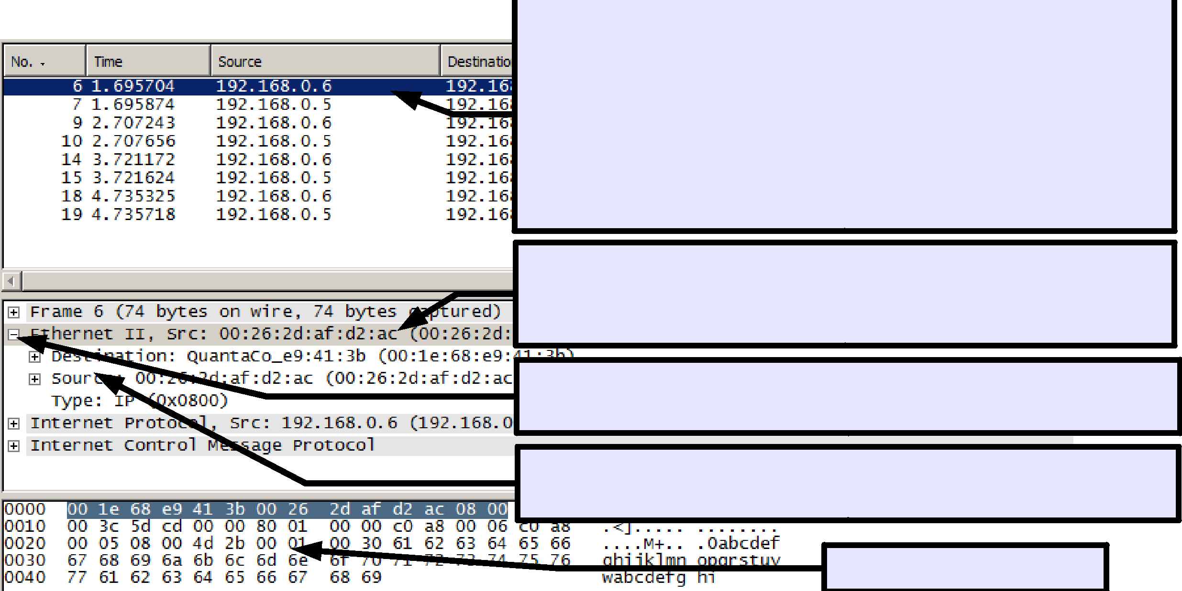

- La couche Ethernet de la trame n°6 a été sélectionné; on remarque que cette couche comporte 14 octets:
3 Couche Ethernet: 3.1 structure
- A partir de la capture réalisée précédemment (ping_video.pcap), appliquer un filtre icmp et sélectionner la couche Ethernet de la deuxième trame (ping reply). Compléter alors le tableau suivant:
contenu
champs | Adresse MAC destination |  |  |  |  |  | Adresse MAC source |  |  |  |  |  | Type*
*Le champ Type définit la couche suivante: 08 00 = couche IP ; 08 06 = couche arp
- Observer les autres trames: elle commencent toute par une couche de type Ethernet.
rt _07/11/11 C:\Dropbox\@STI2D_SIN\Activite_ping.odt 4/8
Activite_ping
3.2 Rôle
La couche Ethernet permet aux trames de circuler sur le r6seau.
Supposons que les machines d'un r6seau sont reli6es par un hub. Si une machine envoie une trame, celle ci arrive à toutes les autres machines. Le champ "Adresse MAC destination" de la couche Ethernet permet aux machines r6ceptrices de savoir si la trame leur est destin6e.
Supposons maintenant que les machines d'un r6seau sont reli6es par un switch. Si une machine envoie une trame, celle ci arrive au switch. Le champ "Adresse MAC destination" de la couche ethernet permet au switch de savoir à qui la trame est destin6e.
Ainsi dans tous les cas la trame arrive à son destinataire.
4 Couche Internet Protocol (IP): 4.1 structure
- A partir de la capture r6alis6e pr6c6demment (ping_video.pcap), appliquer un filtre icmp et s6lectionner la couche IP de la deuxième trame (ping reply). Compl6ter alors le tableau suivant:
contenu
champs | V | H | Serv. | Length |  | Identification |  | Offset |  | Time | Pro. | checksum

contenu
champs | IP source |  |  |  | IP destination

Signification des principaux champs:
- V: Version (1 quartet) il s'agit de la version du protocole IP que l'on utilise (actuellement on utilise la version 4 )
- H: Header lenght (1 quartet), c'est le nombre de groupes de 4 octets constituant la couche IP (nota : la valeur par d6faut est 5, soit 5*4octets=20octets).
- Serv: Type de service (1 octet)
- Lenght: Longueur totale (2 octets), indique la taille totale de la trame en octets (sans la couche Ethernet). La taille de ce champ 6tant de 2 octets, la taille totale d'une trame ne peut pas d6passer 65536 octets.
- Identification (2 octets)
- Offset (2 octets)
- Time: Durée de vie (1 octet) appel6e aussi TTL, pour Time To Live. Ce champ indique le nombre maximal de routeurs à travers lesquels la trame peut passer. Ce champ est d6cr6ment6 à chaque passage dans un routeur, lorsque celui-ci atteint la valeur critique de 0, le routeur d6truit la trame. Cela 6vite l'encombrement du r6seau.
- Protocole (1 octet) : ce champ, permet de savoir quel est le protocole de la couche suivante.
exemples ICMP : 0x01 TCP : 0x06 UDP: 0x11
- Checksum: Somme de contrôle de l'en-tête,(2 octets) : ce champ contient une valeur cod6e sur 16 bits qui permet de contrôler l'int6grit6 de la trame.
- Adresse IP source (4 octets) : Ce champ repr6sente l'adresse IP de la machine 6mettrice, il permet au destinataire de r6pondre
- Adresse IP destination (4 octets) : adresse IP du destinataire du message. 4.2 Rôle
La couche IP permet à une machine de dialoguer avec une autre machine qui n'est pas sur le même r6seau.
Si une machine A envoie une trame à une machine B n'appartenant pas au même r6seau, A envoie la trame à la passerelle, qui fait partie du r6seau de A (Adresse MAC destination= passerelle) mais dans la couche IP l'adresse est l'IP de la machine B.
5 Couche ICMP (Internet Control Message Protocol) 5.1 structure
- A partir de la capture realisee precedemment (ping_video.pcap), appliquer un filtre icmp et selectionner la couche ICMP de la première trame (ping requeqst).
- Completer le tableau en indiquant les noms et les nombres d'octets des 6 champs constituant cette couche:
nom du champ | Type | Code
nombre d'octet | 1

rt _07/11/11 C:\Dropbox\@STI2D_SIN\Activite_ping.odt 5/8
Activite_ping
- Observer les differentes trames et en deduire le role du champ Type.
- Observer les differentes trames et en deduire le role du champ Sequence number. 5.2 Modélisation SysML
- Completer le diagramme de sequence correspondant au cas d'utilisation "effectuer un ping"
rt _07/11/11 C:\Dropbox\@STI2D_SIN\Activite_ping.odt 6/8
: utilisateur
1:Mise en marche
2:ecran d'accueil
loop
sd..........................
[ I
: PC local
192.168.0.6
: PC distant
212.27.63.169

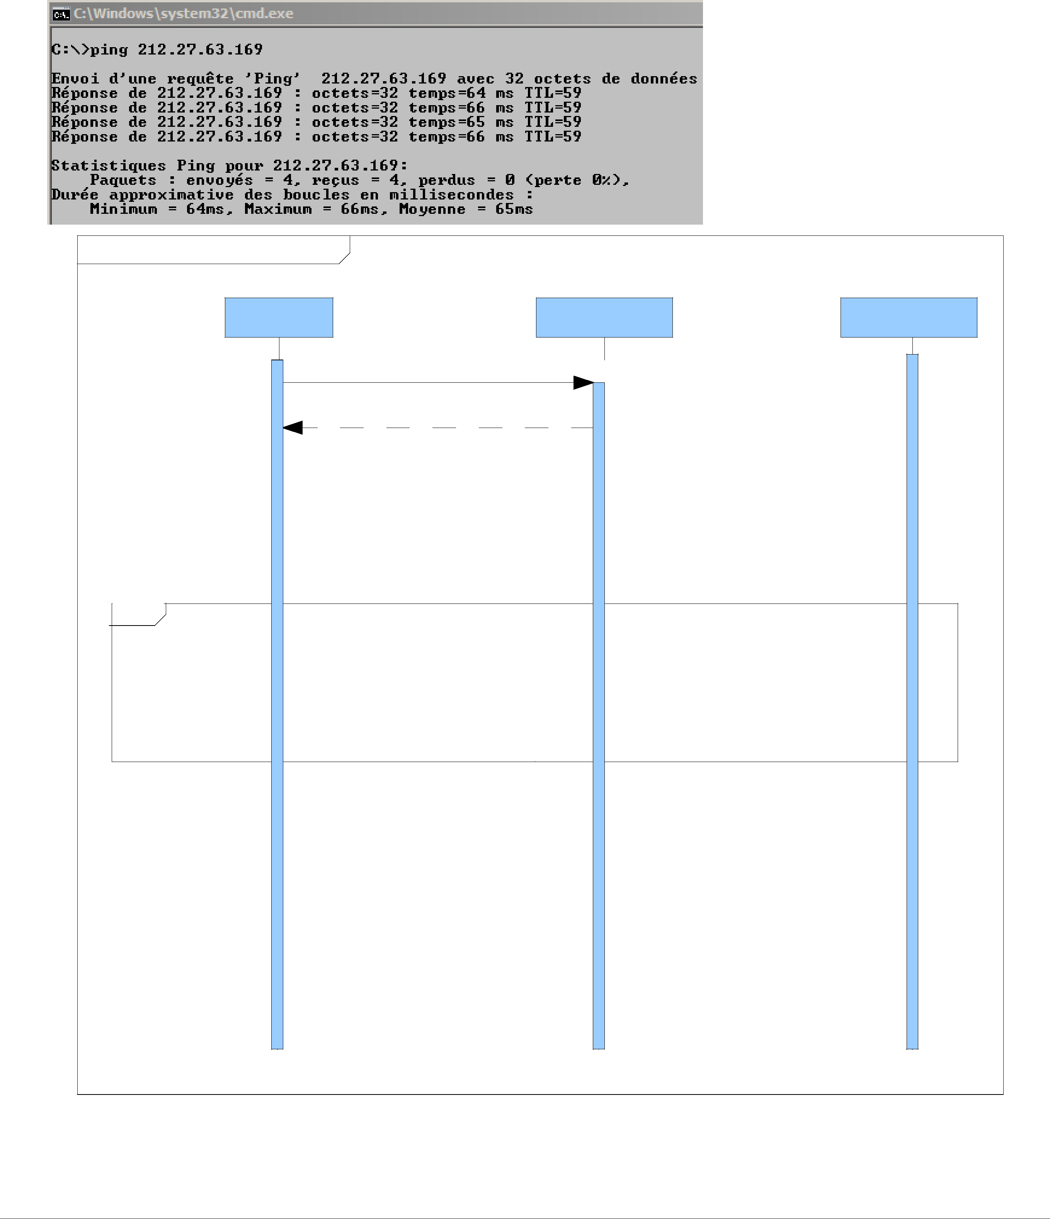
Activite_ping

6 Exercices:
a QCM
Ping fonctionne avec: q une adresse IP q une adresse MAC ql'adresse d'un site internet q le nom d'une machine
Une trame est composée de plusieurs couches qvrai qfaux
Une couche est composée de plusieurs trames qvrai qfaux
Une couche est composée de plusieurs champs qvrai qfaux
La première couche d'une trame est toujours qune couche IP qune couche Ethernet qune couche ARP
La couche qui permet la circulation des informations dans un réseau est: qla couche IP qla couche Ethernet
la couche qui permet la circulation des informations sur internet est: qla couche IP qla couche Ethernet
b Analyse d'une trame
On a relevé la trame suivante (RT.pcap tramme5):
- Encadrer et repérer la couche ethernet (colonne hexadécimal)
- Encadrer et repérer la couche la couche IP.
- Quel est le protocole de la couche suivante (non encadrée)?
- Compléter le tableau:
Adresse MAC source
IP source (décimal)
Adresse MAC destination
IP destination (décimal)
- Repérer la machine source et la machine destination sur le schéma suivant
- Compléter sur ce schéma les adresses MAC source et destination

- Colorier
sur le schéma le chemin emprunté par la trame
PC5 MAC
IP:192.168.0.5
PC6 MAC
IP:212.27.63.136

WEB
Serrure biometrique
MAC
IP :192.168.0.3
MAC pub
IP publique:81.84.63.94
passerelle
MAC prive
IP privee:192.168.0.254


PC3 MAC
IP:192.168.0.6

PC1 MAC
IP:192.168.0.10
PC4 MAC
IP:192.168.0.7

PC2 MAC
IP:192.168.0.8

PC7 MAC
IP:192.168.0.12

Switch

Hub

Serveur DHCP IP

rt _07/11/11 C:\Dropbox\@STI2D_SIN\Activite_ping.odt 7/8

Activite_ping

c Analyse d'une trame

- Reprendre les questions precedentes avec la trame suivante (RT.pcap trame 21):
- Encadrer et repérer la couche ethernet (colonne hexadécimal)
- Encadrer et repérer la couche la couche IP.
- Quel est le protocole de la couche suivante (non encadrée)?
- Compléter le tableau:
Adresse MAC source
IP source (décimal)
Adresse MAC destination
IP destination (décimal)
- Repérer la machine source et la machine destination sur le schéma suivant
- Compléter sur ce schéma les adresses MAC source et destination

WEB
PC1 MAC
IP:192.168.0.10
PC5 MAC
IP:192.168.0.5
PC3 MAC
IP:192.168.0.6

- Colorier
sur le schéma le chemin emprunté par la trame
PC6 MAC
IP:212.27.63.136
PC4 MAC
IP:192.168.0.7
PC2 MAC
IP:192.168.0.8
MAC pub
IP publique:81.84.63.94
passerelle
MAC prive
IP privee:192.168.0.254
Serrure biometrique
MAC
IP :192.168.0.3


PC7 MAC
IP:192.168.0.12
Switch
Hub

Serveur DHCP IP

rt _07/11/11 C:\Dropbox\@STI2D_SIN\Activite_ping.odt 8/8

